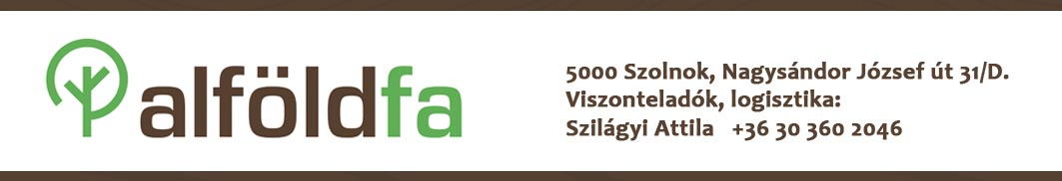
Hivatkozás - számla: ………………………..
Teljesítmény nyilatkozat

- A termék típusa:
szilárdság szerint osztályozott négyszög keresztmetszetű szerkezeti fa
Lucfenyő (Picea abies) – S7 – CNE

- Az építési terméknek a gyártó által meghatározott rendeltetése vagy rendeltetései a harmonizált műszaki előírással összhangban: szerkezeti felhasználásra
- A gyártó neve: Junnikkala OY, Kalajoki, PL85101 Finnország
- Az építési termék teljesítménye, állandóságának értékelésére és ellenőrzésére szolgáló rendszer vagy rendszerek: (2+) rendszer
- A tanúsítási eljárást végző, bejelentett tanúsító szervezet: Finitrol OY, Teollisuuskatu 3-5, 50100 Mikkeli 2412., Finnország
- A nyilatkozat szerinti teljesítmény:

alapvető tulajdonságok | teljesítmény | műszaki előírás
sűrűség | 350 kg/m3 | EN 14081-1
hajlító szilárdság | 24 (N/mm2) | EN 14081-1
rugalmassági modulus |  | EN 14081-1
rostokkal merőleges nyomószilárdság | 2,5 N/mm2 | EN 14081-1
rostokkal párhuzamos nyomószilárdság | 21 N/mm2 | EN 14081-1
tűzvédelmi osztály | D-s2, d0 | EN 14081-1
szilárdsági osztály | C24 | EN 14081-1

- Az 1.,2. pontban meghatározott termék teljesítménye megfelel a 7. pontban feltűntetett nyilatkozat szerinti teljesítménynek.
- Ez a tanúsítvány mindaddig érvényben marad, amíg a harmonizált műszaki előírásokban meghatározott feltételek, a gyári gyártási feltételek illetve maga az FPC nem módosul jelentősen. A tanúsítvány érvényessége az alábbi internetes címen ellenőrizhető:
www. finotrol.fi

